Warszawa, 5 marca 2019 r.
Informacja Prasowa

W marcu w Twoim zasięgu!
Działasz w obszarze ochrony zdrowia? Zajmujesz się wsparciem osób niesamodzielnych? Szukasz finansowania projektów zwiększających efektywność energetyczną budynków? Planujesz działania rewitalizacyjne? A może jesteś przedsiębiorcą i zastanawiasz się nad wprowadzeniem innowacyjnych produktów lub usług na rynek? Sprawdź, jakie są możliwości ubiegania się o unijne dotacje i pożyczki z Regionalnego Programu Operacyjnego Województwa Mazowieckiego 2014-2020 w tym miesiącu.
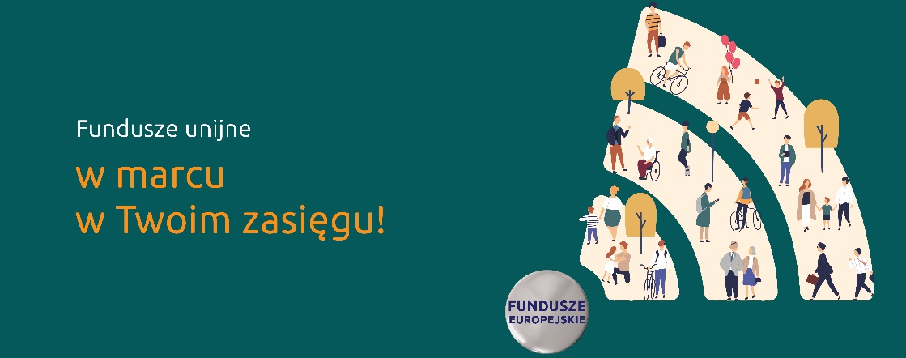

Programy zdrowotne
W marcu rozpocznie się konkurs dotyczący dofinansowania działań z zakresu profilaktyki cukrzycy skierowanych
do mieszkańców powyżej 60 roku życia. Środki z programu pozwolą na sfinansowanie konsultacji lekarskich, edukacji pacjentów, a także działań informacyjnych o objawach i skutkach cukrzycy. O dofinansowanie będą mogły ubiegać się podmioty lecznicze lub inne, ale w partnerstwie z takimi podmiotami.

Usługi asystenckie i opiekuńcze
W tym miesiącu wystartuje nabór wniosków o fundusze na rozwój usług społecznych świadczonych w społeczności lokalnej. Dofinansowanie obejmie zwiększenie liczby miejsc, w których osoby niesamodzielne otrzymają wsparcie opiekuńcze i asystenckie, czy wprowadzanie nowoczesnych rozwiązań, takich jak teleopieka i systemy przywoławcze. Będą środki na szkolenia dla opiekunów, poradnictwo, jak i tworzenie miejsc krótkookresowego pobytu. Konkurs skierowany jest m.in. do samorządów, ich jednostek organizacyjnych, jednostek zatrudnienia socjalnego, środowiskowych domów samopomocy i organizacji pozarządowych.

Edukacja dzieci
Program regionalny to również środki na edukację przedszkolną. Organy prowadzące ośrodki wychowania przedszkolnego mogą ubiegać się o fundusze na utworzenie nowych miejsc dla dzieci, ale też przystosowanie istniejących już miejsc do potrzeb przedszkolaków z niepełnosprawnościami. Będą środki na organizację dodatkowych zajęć edukacyjnych. Z wsparcia w rozwoju kompetencji skorzystają również nauczyciele.

Informatyzacja placówek medycznych
Placówki lecznicze posiadające kontrakt z Narodowym Funduszem Zdrowia mogą ubiegać się o dofinansowanie projektów z zakresu informatyzacji służby zdrowia oraz wsparcia aptek szpitalnych. Fundusze europejskie przeznaczone zostaną na wdrożenie elektronicznej dokumentacji medycznej oraz usługi on-line, np. rejestrację wizyt, elektroniczne skierowania i recepty.

Wymiana pieców
Cały czas można ubiegać się o fundusze na wymianę starych kotłów, pieców i urządzeń grzewczych w budynkach jednorodzinnych, wielorodzinnych, kotłowniach osiedlowych i budynkach publicznych. Samorządy, ich związki, stowarzyszenia i jednostki organizacyjne, a także spółdzielnie i wspólnoty mieszkaniowe przeznaczą dofinansowanie na kotły elektryczne, olejowe, spalające biomasę lub paliwa stałe. Możliwe będzie również podłączenie do sieci ciepłowniczej lub chłodniczej. Dofinansowanie projektu wyniesie do 1,5 mln zł.

Parkingi „Parkuj i Jedź”
Są środki na budowę i przebudowę parkingów „Parkuj i Jedź” w ramach Zintegrowanych Inwestycji Terytorialnych, czyli projektów z terenu Warszawy i okolicznych 39 gmin tworzących Warszawski Obszar Funkcjonalny. Projekty mogą także uwzględniać tworzenie miejsc parkingowych dla rowerów, kładek i tuneli pieszo-rowerowych, chodników
i przejść dla pieszych, czy modernizację oświetlenia ulicznego na bardziej energooszczędne.

Dotacje dla przedsiębiorstw
Przedsiębiorcy mogą ubiegać się o dofinansowanie rozbudowy firm związanej z wprowadzeniem na rynek nowych produktów i usług będących efektem prac badawczo-rozwojowych. Finansowanie obejmie również zmiany
w procesach produkcyjnych lub sposobie świadczenia usług. Co istotne, działania muszą odpowiadać na realne potrzeby, co znajduje odzwierciedlenie w biznes planie. Firmy mogą liczyć na wsparcie od 400 tys. zł do 1 mln zł. Kolejną możliwością skierowaną do przedsiębiorców jest dofinansowanie projektów badawczych oznaczonych certyfikatem Seal of Excellence przyznawanym przez Komisję Europejską.

Pożyczki na innowacje biznesowe
Mikro, małe i średnie firmy, w tym start-upy mogą ubiegać się o pożyczki na wprowadzanie na rynek nowych
lub ulepszonych produktów lub usług. Finansowanie obejmuje również rozwój produktów i usług opartych na handlu elektronicznym oraz zaawansowanych technologiach informacyjno-komunikacyjnych. Pożyczki to także wsparcie ekologicznych procesów produkcyjnych. Pomoc finansowa przekazywana jest w formie pożyczki małej (od 10 tys. zł do 250 tys. zł) lub pożyczki dużej (od 500 tys. zł do 2,5 mln zł).

Pożyczki na efektywność energetyczną
Spółdzielnie i wspólnoty mieszkaniowe, Towarzystwa Budownictwa Społecznego oraz samorządy mają możliwość skorzystania z pożyczek na działania z zakresu modernizacji energetycznej budynków mieszkalnych. To fundusze na ocieplenie budynku, wymianę okien i drzwi zewnętrznych, wymianę oświetlenia na energooszczędne, przebudowę systemów grzewczych, instalację odnawialnych źródeł energii czy systemów chłodzących. Pożyczka może wynieść
do 5 mln zł, a okres spłaty – do 20 lat.
Pożyczki na rewitalizację
Cały czas są dostępne pożyczki na kompleksowe przedsięwzięcia rewitalizacyjne wynikające z programów rewitalizacji. O wsparcie mogą ubiegać się m.in.: samorządy, ich jednostki organizacyjne, organizacje pozarządowe, przedsiębiorstwa, instytucje kultury, spółdzielnie i wspólnoty mieszkaniowe, kościoły i związki wyznaniowe.
Na finansowanie mają szansę działania mające na celu przywrócenie do życia terenów znajdujących się w trudnej sytuacji społeczno-ekonomicznej. Wsparcie obejmie zagospodarowanie lub zmianę sposobu użytkowania przestrzeni publicznej, czy modernizację i adaptację istniejącej zabudowy do funkcji społecznych, gospodarczych, rekreacyjnych, kulturalnych, edukacyjnych oraz mieszkalnych. Pożyczka może wynieść do 20 mln zł, a okres spłaty – do 15 lat.

Zapraszamy do zapoznania się ze szczegółowymi informacjami:

Wykorzystanie działalności badawczo-rozwojowej w gospodarce
- Działanie 1.2 Działalność badawczo – rozwojowa przedsiębiorstw, typ projektów: Projekty badawczo-rozwojowe dla projektów posiadających certyfikat Seal of Excellence (do 27 marca)

E-potencjał
- Działanie 2.1 E-usługi, Poddziałanie 2.1.1 E-usługi dla Mazowsza, typu projektów: Informatyzacja służby zdrowia, wsparcie aptek szpitalnych (do 5 kwietnia)

Rozwój potencjału innowacyjnego i przedsiębiorczości
- Działanie 3.3 Innowacje w MŚP, Wprowadzanie na rynek nowych lub ulepszonych produktów lub usług poprzez wdrożenie wyników prac B+R (do 3 kwietnia)
- Działanie 3.3 Innowacje w MŚP – Pożyczki na wprowadzania na rynek nowych produktów lub usług – nabór ciągły

Przejście na gospodarkę niskoemisyjną
- Działanie 4.2 Efektywność energetyczna – Pożyczki na modernizację energetyczną budynków mieszkalnych – nabór ciągły
- Działanie 4.3 Redukcja emisji zanieczyszczeń powietrza – Poddziałanie 4.3.2 Mobilność miejska w ramach ZIT, typ projektów: Rozwój zrównoważonej multimodalnej mobilności miejskiej – „Parkingi Parkuj i Jedź’ (do 30 kwietnia)
- Działanie 4.3 Redukcja emisji zanieczyszczeń powietrza – Poddziałanie 4.3.1 Ograniczanie zanieczyszczeń powietrza i rozwój mobilności miejskiej, typ projektów: Ograniczenie „niskiej emisji”, wymiana urządzeń grzewczych (do 8 maja)

Jakość życia
- Działanie 6.2 Rewitalizacja obszarów zmarginalizowanych – Pożyczki Jessica2 na rewitalizację – nabór ciągły

Włączenie społeczne
- Działanie 9.2 Usługi społeczne i usługi opieki zdrowotnej Poddziałanie 9.2.1 Zwiększenie dostępności usług społecznych (od 28 marca do 17 kwietnia)
- Działanie 9.2 Usługi społeczne i usługi opieki zdrowotnej, Poddziałanie 9.2.2 Zwiększenie dostępności usług zdrowotnych – Programy wczesnego wykrywania i profilaktyki cukrzycy (od 29 marca do 30 kwietnia)

Edukacja
- Działania 10.1 Edukacja ogólna i przedszkolna, Poddziałanie 10.1.4.Edukacja przedszkolna (od 28 lutego
do 20 marca)

O RPO WM
Mazowsze ma do dyspozycji ponad 8 mld zł z Regionalnego Programu Operacyjnego Województwa Mazowieckiego 2014-2020 skierowane głównie do samorządów, przedsiębiorców, sektora naukowego i pozarządowego. Szczegółowe informacje o możliwościach pozyskania unijnego dofinansowania dostępne są na stronie www.funduszedlamazowsza.eu w zakładce Zobacz ogłoszenia i wyniki naborów wniosków. Za ogłaszanie konkursów odpowiada Mazowiecka Jednostka Wdrażania Programów Unijnych oraz Wojewódzki Urząd Pracy w Warszawie.

Gdzie szukać informacji?
Zapraszamy do kontaktu z ekspertami z Głównego Punktu Informacyjnego Funduszy Europejskich zlokalizowanego
w siedzibie MJWPU w Warszawie lub jednego z Lokalnych Punktów Informacyjnych w Siedlcach, Płocku, Ciechanowie, Radomiu i Ostrołęce.
Zachęcamy do zapisania się do newslettera Regionalnego Programu Operacyjnego Województwa Mazowieckiego 2014-2020 (najważniejsze informacje o konkursach, szkoleniach, spotkaniach informacyjnych, dofinansowanych projektach), a także do systemu powiadomień o aktualnych naborach.
Kontakt dla mediów:
Anna Penda
Wydział Informacji i Szkoleń Beneficjentów
Mazowiecka Jednostka Wdrażania Programów Unijnych
tel. 22 542 20 10
e-mail: media@mazowia.eu

